Презентация проекта
"Планировщик Питания" (WEB-приложение)
1. Цель проекта
Разработать веб-приложение, которое позволяет пользователю регистрироваться в системе, рассчитывать индивидуальные нормы калорий и БЖУ, управлять базой блюд и продуктов, а также получать сбалансированный план питания на день с примерной стоимостью.
2. Функционал
2.1. Система пользователей. Регистрация и вход с хэшированием паролей. Доступ к редактированию базы только для авторизованных пользователей.
2.2. Точный расчёт. Используется формула Миффлина — Сан-Жеора для расчёта TDEE (суточного расхода энергии). Учитываются пол, вес, рост, возраст, уровень активности и цель.
2.3. Автоматическая генерация плана. Подбор блюд с использованием комбинаторики (перебор сочетаний из 1, 2 и 3 блюд на приём пищи). Готовый план можно экспортировать в CSV.
2.4. Интеграция с Яндекс.Маркетом. Каждый продукт в плане — это кликабельная ссылка на поиск в Яндекс.Маркете. Выводится примерная стоимость дневного рациона.
2.5. Полный контроль данных (CRUD). Добавление, просмотр и удаление продуктов и блюд. Загрузка изображений для блюд. Просмотр в виде карточек с фото.
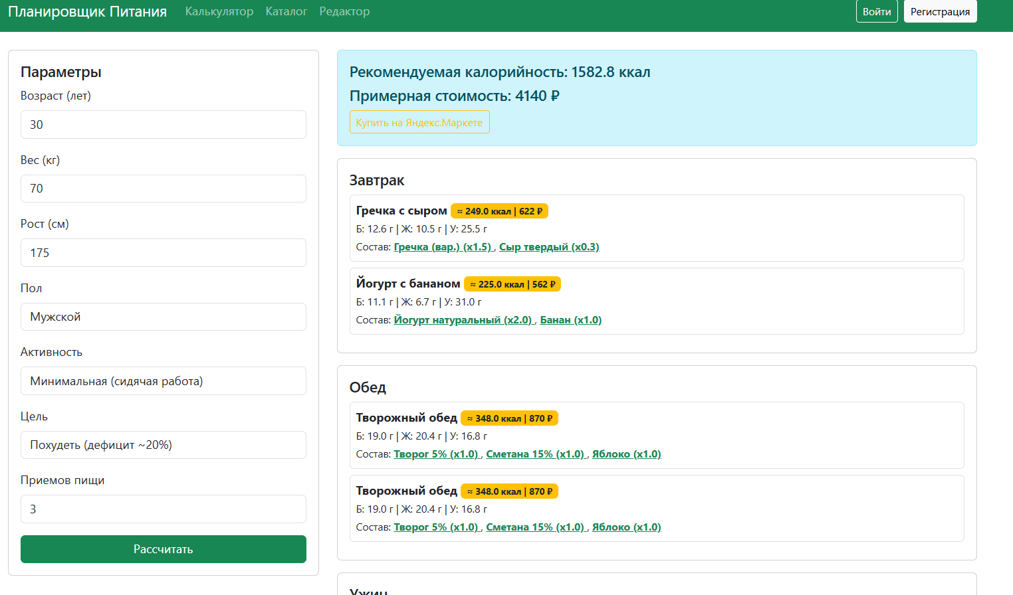
3. Архитектура приложения
- Backend: Python + Flask
- База данных: SQLite + ORM SQLAlchemy (3 таблицы: Пользователи, Продукты, Блюда)
- Аутентификация: Flask-Login + Werkzeug (хэширование паролей)
- Фронтенд: HTML + Bootstrap 5.3 (адаптивный дизайн, навигация, карточки, формы)
- Хостинг: Heroku (бесплатный тариф) + Gunicorn
4. Интерфейс
- Главная страница: форма ввода параметров и отображение плана питания
- Каталог: карточки блюд с фото и составом, список продуктов
- Редактор: форма добавления продуктов, форма добавления блюд с загрузкой фото
- Регистрация / Вход: отдельные страницы с формами
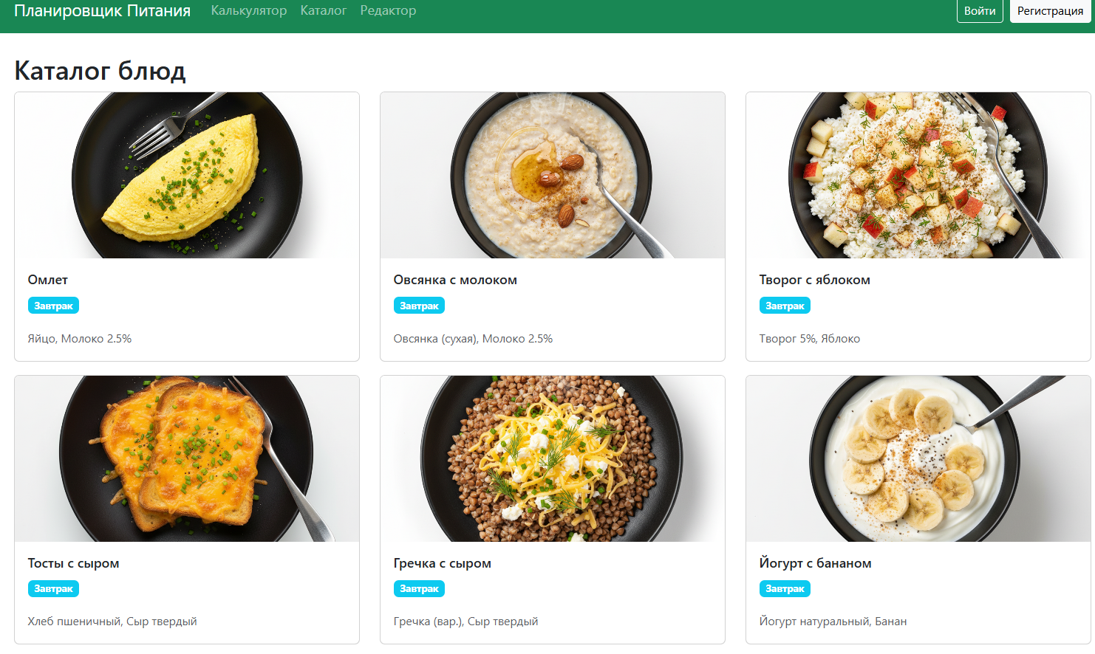
5. Итоги
Создано полнофункциональное веб-приложение, размещённое в облаке Heroku, доступное по прямой ссылке. Приложение готово к использованию и демонстрации. Все заявленные функции реализованы и работают.

